



СЧЕТЧИКИ АКТИВНОЙ ЭЛЕКТРИЧЕСКОЙ ЭНЕРГИИ
ОДНОФАЗНЫЕ МНОГОФУНКЦИОНАЛЬНЫЕ

«КАСКАД-12-МТ»

РИТМ.411152.009 РЭ
РУКОВОДСТВО ПО ЭКСПЛУАТАЦИИ

РОССИЯ
Г. Черкесск
Настоящее руководство содержит сведения, необходимые для правильной эксплуатации счетчиков электрической энергии однофазных многофункциональных «КАСКАД-12-МТ» (в дальнейшем – счетчиков).
К работе со счетчиками допускаются лица, специально обученные для работы с напряжением до 1000 В, и изучившие настоящее руководство по эксплуатации.

1 Требования безопасности

1.1 По безопасности эксплуатации счетчики удовлетворяют требованиям ГОСТ 22261 и ГОСТ 12.2.091.

1.2 По способу защиты человека от поражения электрическим током счетчики соответствуют классу II по ГОСТ 12.2.091.

1.3 Сопротивление изоляции между корпусом и электрическими цепями не менее:
20 МОм – в условиях п. 2.1.3;
7 МОм – при температуре окружающего воздуха (40 ± 2) °С при относительной влажности воздуха 93 %.

2 Описание счетчика

2.1 Назначение

2.1.1 Счетчики являются счетчиками непосредственного включения и предназначены для многотарифного (не менее четырех тарифов) учета активной электрической энергии в однофазных двухпроводных цепях переменного тока.

Структура условного обозначения счетчиков приведена в приложении А.

2.1.2 Счетчики удовлетворяют требованиям ГОСТ 31818.11, ГОСТ 31819.21, ГОСТ 31819.23 (только исполнения с символами «R1», «R2» в условном обозначении).
2.1.3 Счетчики подключаются к однофазной двухпроводной сети переменного тока и устанавливаются в местах, имеющих дополнительную защиту от влияния окружающей среды (помещения, шкафы, щитки) для счетчиков степенью защиты IP51, IP54 или на опорах ЛЭП для счетчиков степенью защиты IP64 в климатическом исполнении УХЛ 2.1 по
ГОСТ 15150 с рабочими условиями применения:
- температура окружающего воздуха – от минус 40 до плюс 70 °С;
- относительная влажность окружающего воздуха – до 98%;
- атмосферное давление – от 70 до 106,7 кПа;
- диапазон напряжений – от 0,75U_{ном} до 1,2U_{ном};
- частота измерительной сети – (50±7,5) Гц;
- форма кривой напряжения и тока измерительной сети – синусоидальная с коэффициентом несинусоидальности не более 12%.
2.2 Технические характеристики
2.2.1 Класс точности счетчиков:
1 по ГОСТ 31819.21,
1 или 2 по ГОСТ 31819.23 (только для исполнений с символами «R1», «R2» в условном обозначении).
Номинальное напряжение: – 220 В или 230 В.
Базовый ток – 5 А или 10 А.
Постоянная счетчика:
по активной энергии – 3200 имп./(кВт·ч) или 800 имп./(кВт·ч),
по реактивной энергии – 3200 имп./(квар·ч) или 800 имп./(квар·ч).
Положение запятой – 000000,00 (два знака после запятой).
2.2.2 Максимальная сила тока составляет 50 А, 60 А, 80 А или 100 А.
2.2.3 Полная (активная) мощность, потребляемая цепью напряжения счетчика, при номинальном напряжении, нормальной температуре, номинальной частоте не превышает 10 В·А (2 Вт).
2.2.4 Полная мощность, потребляемая каждой цепью тока, не превышает 0,3 В·А при базовом токе, нормальной температуре и номинальной частоте сети.
2.2.5 Счетчики начинают нормально функционировать не позднее чем через 5 с после того, как к клеммам будет приложено номинальное напряжение.
2.2.6 Счетчики имеют одно или два (только для исполнений с символами «R1», «R2» в условном обозначении) оптических испытательных выходных устройства.
2.2.7 Счетчики имеют световой индикатор функционирования (отдельный «Сеть», либо совмещенный с индикатором оптического испытательного выходного устройства), а также могут иметь индикатор обратного направления тока в измерительной цепи «Реверс» и индикатор неравенства токов в фазной цепи тока и цепи тока нейтрали «I_{L}≠I_{N}» (только для исполнений с символами «SS», «ST», «TT» в условном обозначении).
2.2.8 Счетчик включается и продолжает регистрировать показания при значении тока в любой цепи равном 0,25% от базового.
2.2.9 При отсутствии тока в последовательной цепи счетчики не измеряют электроэнергию (не имеют самохода).
2.2.10 При напряжении ниже 0,75U_{ном} погрешность находится в пределах от 10 до минус 100%.
2.2.11 Счетчик ведет учет электрической энергии по действующим тарифам (не менее 4) в соответствии с месячными программами смены тарифных зон (количество месячных программ – до 12, количество тарифных зон в сутках – 48). Месячная программа может содержать суточные графики тарификации рабочих, субботних, воскресных и специальных дней. Количество специальных дней – до 45, для них могут быть заданы признаки рабочей, субботней, воскресной или специальной тарифной программы.

2.2.12 Счетчик обеспечивает учет:
- текущего времени и даты;
- количества потребленной активной (реактивной) электрической энергии нарастающим итогом суммарно независимо от тарифного расписания;
- количества потребленной активной (реактивной) электрической энергии нарастающим итогом суммарно и раздельно по действующим тарифам;
- количества потребленной активной (реактивной) электрической энергии нарастающим итогом суммарно и раздельно по действующим тарифам на начало месяца за 36 месяцев;
- количества потребленной активной (реактивной) электрической энергии нарастающим итогом суммарно и раздельно по действующим тарифам на начало суток за 128 суток;
- количества потреблённой электрической энергии нарастающим итогом суммарно и раздельно по действующим тарифам на начало интервала 30 минут за период 128 суток;
- количества потреблённой электрической энергии за интервал 30 минут за период 128 суток;
- профиля активной (реактивной) мощности, усредненной на интервале 30 минут за период 128 суток.
Счетчики с символом «M» в условном обозначении обеспечивают также измерение:
- действующего значения фазного напряжения с погрешностью ±0,4%;
- положительного отклонения напряжения с погрешностью ±0,4%;
- отрицательного отклонения напряжения с погрешностью ±0,4%;
- фазного тока с погрешностью ±1%;
- тока нейтрали с погрешностью ±1%;
- частоты сети с погрешностью ±0,08%;
- отклонения частоты с погрешностью ±0,08%;
- активной мгновенной мощности с погрешностью ±1%;
- реактивной мгновенной мощности с погрешностью ±1%;
- полной мгновенной мощности с погрешностью ±1%;
- коэффициента мощности с погрешностью ±1%.
Все указанные данные доступны для считывания по имеющимся интерфейсам.

2.2.13 Счетчик обеспечивает циклическую индикацию:
- количества активной (реактивной) электрической энергии нарастающим итогом суммарно и раздельно по действующим тарифам;
- текущего времени и даты;
- адреса счетчика.

2.2.14 Счетчик может обеспечивать циклическую индикацию дополнительной информации, в соответствии с заданным программируемым режимом:
- количества потребленной активной (реактивной) электрической энергии нарастающим итогом суммарно независимо от тарифного расписания;
- количества потребленной активной (реактивной) электрической энергии нарастающим итогом суммарно и раздельно по действующим тарифам на начало месяца;
- активной мгновенной мощности;
- реактивной мгновенной мощности;
- полной мгновенной мощности;
- коэффициента мощности;
- действующего значения фазного напряжения;
- положительного отклонения напряжения;
- отрицательного отклонения напряжения;
- действующего значения фазного тока;
- действующего значения тока нейтрали;
- частоты сети;
- отклонения частоты.

2.2.15 Счетчик обеспечивает возможность задания по интерфейсу следующих параметров:
- адреса счетчика (от 1 до 65000);
- заводского номера счетчика (до 30 символов);
- текущего времени и даты;
- величины суточной коррекции хода часов;
- разрешения перехода на летнее/зимнее время (переход на летнее время в 2:00 в последнее воскресенье марта, на зимнее время в 3:00 в последнее воскресенье октября);
- 48 зон суточного графика тарификации для каждого типа дня для 12 месяцев;
- до 45 специальных дней (дни, в которые тарификация отличается от общего правила);
- пароля для доступа по интерфейсу (значения от 0 до 4294967295).

2.2.16 Счетчик обеспечивает фиксацию в журналах событий перезагрузок, самодиагностики, попыток несанкционированного доступа, переходов на летнее или зимнее время, изменения конфигурации, изменения данных, изменения времени и даты, включений или отключений питания, выходов параметров качества электрической сети за заданные пределы, значений положительного и отрицательного отклонений напряжения, количества отключений встроенного контактора. Количество записей в журналах – не менее 1000.

2.2.17 Обмен информацией с внешними устройствами обработки данных осуществляется по имеющимся интерфейсам (в зависимости от исполнения в соответствии со структурой условного обозначения). Скорость обмена по интерфейсу любого типа фиксированная – 9600 бит/с. Формула обмена – 8 бит данных, без контроля четности, 1 стоповый бит. Обмен информацией с ПЭВМ производится с помощью программы опроса и программирования счетчиков.

2.2.18 Конфигурирование функционального назначения выходов счетчиков исполнения «Q» производится с помощью программы опроса и программирования счетчиков. Нагрузочная способность выходов – 30 мА постоянного тока, коммутируемое напряжение – до 24 В постоянного напряжения.
2.2.18 Время хранения информации об энергопотреблении в памяти счетчика при отсутствии напряжения питания – не менее 30 лет.
2.2.19 Пределы основной абсолютной погрешности хода часов – 0,5 с/сут.
2.2.20 Дополнительная погрешность хода часов при нормальной температуре при отключенном питании – 1 с/сут.
2.2.21 Пределы дополнительной температурной погрешности хода часов ±0,15 с/(°С·сут) в диапазоне от минус 40 до 70 °С.
2.2.22 Длительность работы часов реального времени от встроенного резервного источника питания, при отсутствии сетевого напряжения, – не менее 16 лет.
2.2.23 Счетчики удовлетворяют степеням защиты IP51, IP54, IP64.
2.2.24 Средняя наработка до отказа счетчика с учетом технического обслуживания, регламентируемого в настоящем руководстве, – не менее 200000 ч.
Средняя наработка до отказа устанавливается для условий п. 2.1.3.
2.2.25 Средний срок службы счетчика – 30 лет.
2.2.26 Общий вид счетчиков, габаритные и присоединительные размеры приведены в приложении В.
2.2.27 Масса счетчика – не более 1,5 кг.

3 Подготовка и порядок работы

3.1 Распаковывание. После распаковывания произвести наружный осмотр счетчика, убедиться в отсутствии механических повреждений, проверить наличие пломб.
3.2 Порядок установки
3.2.1 Подключить счетчик к однофазной двухпроводной сети переменного тока по схеме включения, нанесенной на крышке колодки и приведенной в приложении Б.
Не допускается попадание в зажим участка провода с изоляцией, а также выступ за пределы колодки оголенного участка. Сначала затянуть верхний винт, затем нижний. Через 2 – 4 минуты подтянуть соединение еще раз.
3.2.2 Подать напряжение на счетчик. Должен загореться светодиод «Сеть» на лицевой панели счетчика (только для одноэлементных исполнений счетчика). При подключении нагрузки светодиоды «XXXX imp/kW·h» и «YYYY imp/kvar·h» (при наличии, в зависимости от исполнения счетчика и характера нагрузки) на лицевой панели счетчика должен мигать, на жидкокристаллическом индикаторе счетчика (далее – ЖКИ) должна происходить циклическая смена отображаемой информации, значение учтенной электроэнергии должно возрастать.
Примечание – Здесь и далее XXXX и YYYY – числа, соответствующие постоянным счетчика по активной и реактивной энергии соответственно, в зависимости от исполнения.
3.2.3 Убедившись в нормальной работе счетчика, опломбировать счетчик.
3.3 При включении счетчик переходит в режим теста ЖКИ, в котором одновременно отображаются все сегменты ЖКИ (рисунок 3.1).

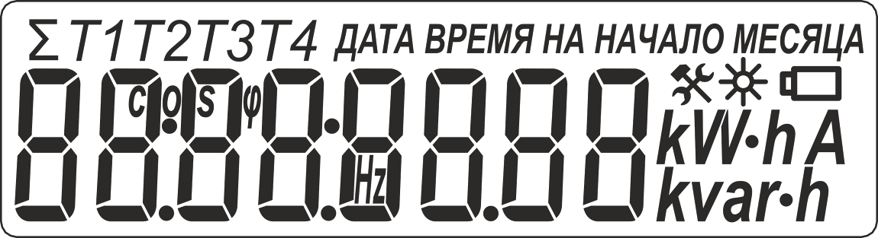

Рисунок 3.1 – Режим теста ЖКИ счетчика

3.4 После теста ЖКИ счетчик переходит к циклической индикации информации, режимы которой показаны на рисунке 3.2.
3.4.1 Режим 1 – индикация текущего времени и действующего тарифа.
3.4.2 Режим 2 – индикация текущей даты и статуса действующей тарифной программы:  – рабочая,  – воскресная,  – субботняя, мигающие – особая.
3.4.3 Режим 3 – индикация адреса счетчика.
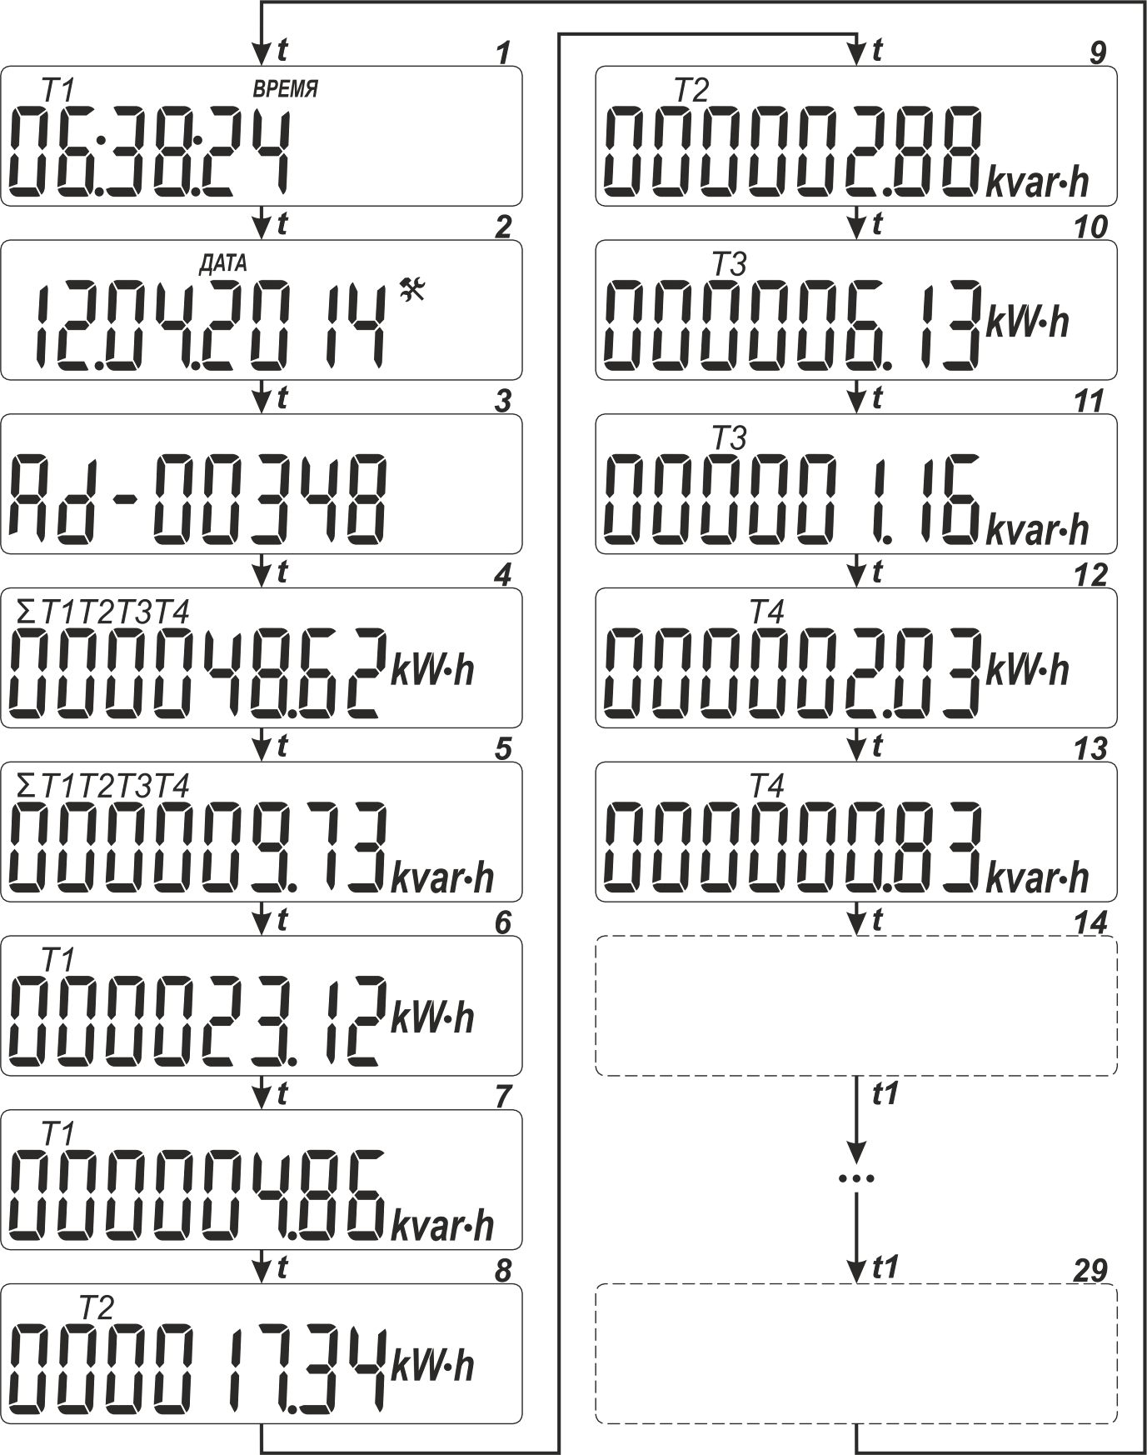
Рисунок 3.2 – Режимы циклической индикации счетчика

3.4.4 Режим 4 – индикация текущей суммы активной электрической энергии по задействованным тарифам с указанием задействованных тарифов и единиц измерения.
Примечание – Если задействован только один тариф, данный режим не отображается.
3.4.5 Режим 5 – индикация текущей суммы реактивной электрической энергии по задействованным тарифам с указанием задействованных тарифов и единиц измерения.
Примечание – Данный режим отображается только для счетчиков с символами «R1», «R2» в условном обозначении. Если задействован только один тариф, данный режим не отображается.
3.4.6 Режим 6 – индикация активной электроэнергии, учтенной по первому тарифу, с указанием единиц измерения.
3.4.7 Режим 7 – индикация реактивной электроэнергии, учтенной по первому тарифу, с указанием единиц измерения.
Примечание – Данный режим отображается только для счетчиков с символами «R1», «R2» в условном обозначении.
3.4.8 Режим 8 – индикация активной электроэнергии, учтенной по второму тарифу, с указанием единиц измерения.
Примечание – Если тариф не задействован, данный режим не отображается.
3.4.9 Режим 9 – индикация реактивной электроэнергии, учтенной по второму тарифу, с указанием единиц измерения.
Примечание – Данный режим отображается только для счетчиков с символами «R1», «R2» в условном обозначении. Если задействован только один тариф, данный режим не отображается.
3.4.10 Режим 10 – индикация активной электроэнергии, учтенной по третьему тарифу, с указанием единиц измерения.
Примечание – Если тариф не задействован, данный режим не отображается.
3.4.11 Режим 11 – индикация реактивной электроэнергии, учтенной по третьему тарифу, с указанием единиц измерения.
Примечание – Данный режим отображается только для счетчиков с символами «R1», «R2» в условном обозначении. Если задействован только один тариф, данный режим не отображается.
3.4.12 Режим 12 – индикация активной электроэнергии, учтенной по четвертому тарифу, с указанием единиц измерения.
Примечание – Если тариф не задействован, данный режим не отображается.
3.4.13 Режим 13 – индикация реактивной электроэнергии, учтенной по четвертому тарифу, с указанием единиц измерения.
Примечание – Данный режим отображается только для счетчиков с символами «R1», «R2» в условном обозначении. Если задействован только один тариф, данный режим не отображается.
3.4.14 Режимы 14–29 – программируемые режимы индикации, каждому из которых может быть назначен вывод следующей дополнительной информации:
- количество потребленной активной электроэнергии суммарно независимо от тарифного расписания (рисунок 3.3, а);

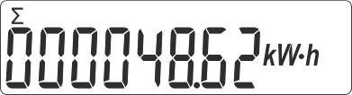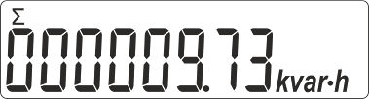
а б
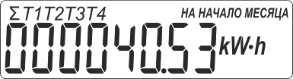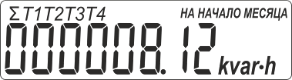
в г
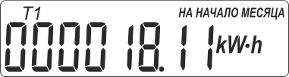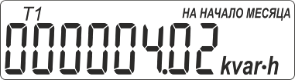
д е
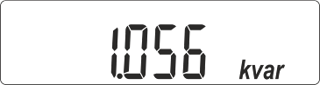
ж з

и к
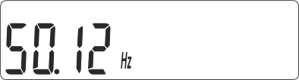
л м
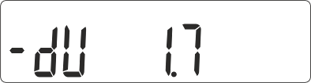
н о
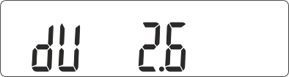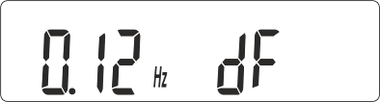
п р
Рисунок 3.3 – Программируемые режимы индикации счетчика

- количество потребленной реактивной электроэнергии (только для исполнений с символами «R1» или «R2» в условном обозначении) суммарно независимо от тарифного расписания (рисунок 3.3, б);
- количество потребленной активной электроэнергии нарастающим итогом суммарно по действующим тарифам на начало месяца (рисунок 3.3, в, на рисунке показана индикация для четырех действующих тарифов);
- количество потребленной реактивной электроэнергии (только для исполнений с символами «R1» или «R2» в условном обозначении) нарастающим итогом суммарно по действующим тарифам на начало месяца (рисунок 3.3, г, на рисунке показана индикация для четырех действующих тарифов);
- количество потребленной активной электроэнергии нарастающим итогом раздельно по действующим тарифам на начало месяца (рисунок 3.3, д, на рисунке показана индикация для Т1);
- количество потребленной реактивной электроэнергии (только для исполнений с символами «R1» или «R2» в условном обозначении) нарастающим итогом раздельно по действующим тарифам на начало месяца (рисунок 3.3, е, на рисунке показана индикация для Т1);
- активной мощности (рисунок 3.3, ж);
- реактивной (только для исполнений с символами «R1» или «R2» в условном обозначении) мощности (рисунок 3.3, з);
- действующего значения фазного напряжения (рисунок 3.3, и);
- действующего значения фазного тока (рисунок 3.3, к);
- действующего значения тока нейтрали (рисунок 3.3, л);
- частоты сети (рисунок 3.3, м);
- коэффициента мощности (рисунок 3.3, н);
- отрицательного отклонения напряжения (рисунок 3.3, о);
- положительного отклонения напряжения (рисунок 3.3, п);
- отклонения частоты (рисунок 3.3, р).
Примечание – Если какой-то из режимов 14–29 не запрограммирован на вывод дополнительной информации, он не отображается. Все цифры в основном поле дисплея на рисунках 3.2, 3.3 имеют условные значения.
3.4.15 Интервал t между сменой основных режимов индикации (1-13) программируемый и может задаваться в пределах от 5 до 255 с. Интервал t1 между сменой программируемых режимов индикации (14–29) фиксированный – 5 с.
3.4.16 Переключение как между основными режимами, так и между дополнительными режимами может производиться в ручном режиме, для корпусных исполнений с механическими кнопками «Просмотр». При этом последний кадр после нажатия на кнопку будет индицироваться в течение 1 мин, после чего цикл автоматической индикации будет продолжен.
3.5 Для подключения к оптическому испытательному выходному устройству фотосчитывающая головка закрепляется напротив светодиода оптического испытательного выходного устройства (обозначенного «XXXX imp/kW·h», «YYYY imp/kvar·h», в зависимости от исполнения). Дополнительную информацию можно получить из руководства по эксплуатации подключаемого оборудования.
3.6 Подключение к выводам интерфейса RS-485, дискретным выходам производится по схемам включения, нанесенным на крышке колодки и приведенным в приложении Б.
3.7 Дополнительно при подключении к счетчику по интерфейсам следует руководствоваться документацией на используемые модемы.
3.8 Информация об опросе и программировании счетчика находится в документации на программу опроса и программирования счетчика.

4 Поверка прибора

4.1 Поверка счетчика проводится при выпуске из производства, после ремонта и в эксплуатации в соответствии с документом «Счетчики электрической энергии многофункциональные «КАСКАД-12-МТ». Методика поверки» РИТМ.411152.009Д1.
4.2 Интервал между поверками – 16 лет.

5 Техническое обслуживание

5.1 Техническое обслуживание счетчика в местах установки заключается в систематическом наблюдении за его работой.
5.2 При появлении на ЖКИ символа , свидетельствующего о разряде встроенного резервного источника питания, а также при проведении периодической поверки, источник питания необходимо заменить в организации, уполномоченной ремонтировать счетчик. Запись о замене источника питания с указанием даты внести в формуляр.
5.3 Периодическая поверка счетчика проводится в объеме, изложенном в разделе 4 настоящего руководства, через период времени равный интервалу между поверками, либо после замены встроенного резервного источника питания или среднего ремонта.
5.4 При отрицательных результатах поверки ремонт и регулировка счетчика осуществляются организацией, уполномоченной ремонтировать счетчик. Последующая поверка производится в соответствии с п. 5.3.

6 Условия хранения и транспортирования

6.1 Хранение счетчиков производится в упаковке предприятия-изготовителя при температуре окружающего воздуха от 5 до 40 °С и относительной влажности воздуха до 80% при температуре 25 °С.
6.2 Счетчики транспортируются в закрытых транспортных средствах любого вида.
6.3 Предельные условия транспортирования:
- температура окружающего воздуха от минус 50 до 70 °С;
- относительная влажность 98% при температуре 25 °С.
ПРИЛОЖЕНИЕ А
Структура условного обозначения счетчиков «КАСКАД-12-МТ»

 |  |  |  |  |  |  |  |  |  |  |  |  |  |  |  |  |  |  |  |  |  |  |  |  |  |  |  |  |  |  |  |  |  |  |  |  |  |  |  |  |  |  |  | 
КАСКАД | - | 12 | - | МТ | - | Х | Х | Х | - | Х | Х | Х | Х | - | Х | Х | Х | - | Х | Х | - | Х | Х | Х | - | Х | Х | - | Х | Х | Х | Х | Х | Х | - | Х | Х | Х | Х | - | Х | X | - | Х | Х | Х | Х | Х | Х | Х | Х | - | Х

Тип счетчика

Тип корпуса Класс точности
W2 – для установки на щиток, модификация 2 A1 – класс точности 1 по ГОСТ 31819.21
W3 – для установки на щиток, модификация 3 A1R1 – класс точности 1 по ГОСТ 31819.21
D1 – для установки на DIN-рейку, модификация 1 и класс точности 1 по ГОСТ 31819.23
D4 – для установки на DIN-рейку, модификация 4 A1R2 – класс точности 1 по ГОСТ 31819.21
SP1 – для установки на опору ЛЭП, модификация 1 и класс точности 2 по ГОСТ 31819.23-2012
Номинальное напряжение Базовый ток Максимальный ток
220 – 220 В 5 – 5 А 50А – 50 А
230 – 230 В 10 – 10 А 60А – 60 А
Количество и тип измерительных элементов 80А – 80 А
S – один шунт в фазной цепи тока 100А – 100 А
SS – два шунта в фазной цепи тока и цепи тока нейтрали
ST – шунт в фазной цепи тока и трансформатор тока в цепи тока нейтрали
TT – два трансформатора тока в фазной цепи и в цепи тока нейтрали
Первый интерфейс Второй интерфейс
CAN – интерфейс CAN CAN – интерфейс CAN
RS485 – интерфейс RS-485 RS485 – интерфейс RS-485
RF433/n* – радиоинтерфейс 433 МГц RF433/n* – радиоинтерфейс 433 МГц
RF868/n* – радиоинтерфейс 868 МГц RF868/n* – радиоинтерфейс 868 МГц
RF2400/n* – радиоинтерфейс 2400 МГц RF2400/n* – радиоинтерфейс 2400 МГц
PF/n* – PLC-модем с FSK-модуляцией PF/n* – PLC-модем с FSK-модуляцией
PO/n* – PLC-модем с OFDM-модуляцией PO/n* – PLC-модем с OFDM-модуляцией
(* n – номер модификации модуля интерфейса G/n* – радиоинтерфейс GSM/GPRS
(от 1 до 9)) E – интерфейс Ethernet
Поддерживаемые протоколы передачи данных RFWF – радиоинтерфейс WiFi
(Нет символа) – протокол «МИРТЕК» RFLT – радиоинтерфейс LTE
P1 – протокол DLMS/COSEM (Нет символа) – интерфейс отсутствует
P2 – протоколы «МИРТЕК» и DLMS/COSEM (* n – номер модификации модуля интер-
фейса (от 1 до 9))
Дополнительные функции
H – датчик магнитного поля
In – дискретный вход, где n – количество входов (от 1 до 4)
K – реле управления нагрузкой в фазной цепи тока
L – подсветка индикатора
M – измерение параметров качества электрической сети
O – оптопорт
Qn – дискретный выход, где n – количество выходов (от 1 до 4)
R – защита от выкручивания винтов кожуха
U – защита целостности корпуса
Vn – электронная пломба, где n может принимать значения:
1 – электронная пломба на корпусе
2 – электронная пломба на крышке зажимов
3 – электронная пломба на корпусе и крышке зажимов
Y – защита от замены деталей корпуса
(Нет символа) – дополнительные функции отсутствуют
Количество направлений учета электроэнергии
(Нет символа) – измерение электроэнергии в одном направлении (по модулю)
D – измерение электроэнергии в двух направлениях

ПРИЛОЖЕНИЕ Б

Маркировка схем включения счетчиков «КАСКАД-12-МТ»

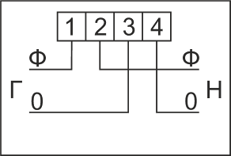

Рисунок Б.1 – Схема включения счётчиков без дискретных выходов

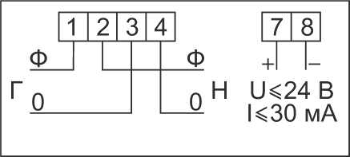

Рисунок Б.2 – Схема включения счётчиков исполнения «Q1»
в корпусе W3

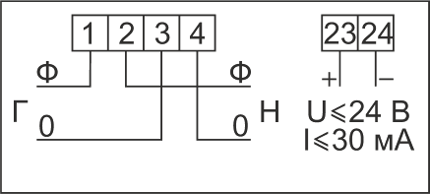

Рисунок Б.3 – Схема включения счётчиков исполнения «Q1»
в корпусе W2

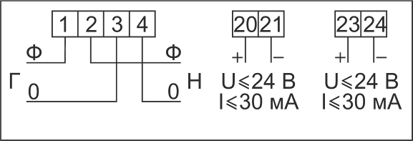

Рисунок Б.4 – Схема включения счётчиков исполнения «Q2»
в корпусе W2

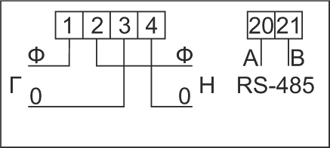

Рисунок Б.5 – Схема включения счётчиков исполнения «RS485»
в корпусе W2

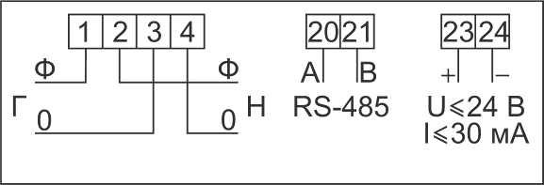

Рисунок Б.6 – Схема включения счётчиков исполнения «RS485-Q1»
в корпусе W2

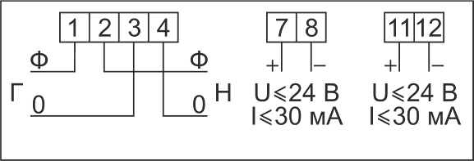

Рисунок Б.7 – Схема включения счётчиков исполнения «Q2»
в корпусе W3

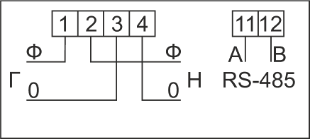

Рисунок Б.8 – Схема включения счётчиков исполнения «RS485»
в корпусе W3

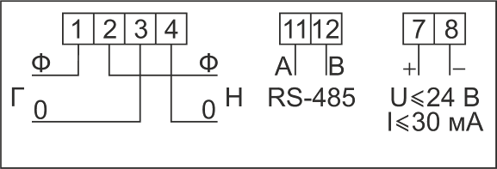

Рисунок Б.9 – Схема включения счётчиков исполнения «RS485-Q1»
в корпусе W3
ПРИЛОЖЕНИЕ В
Внешний вид, габаритные и установочные размеры
счетчиков «КАСКАД-12-МТ»

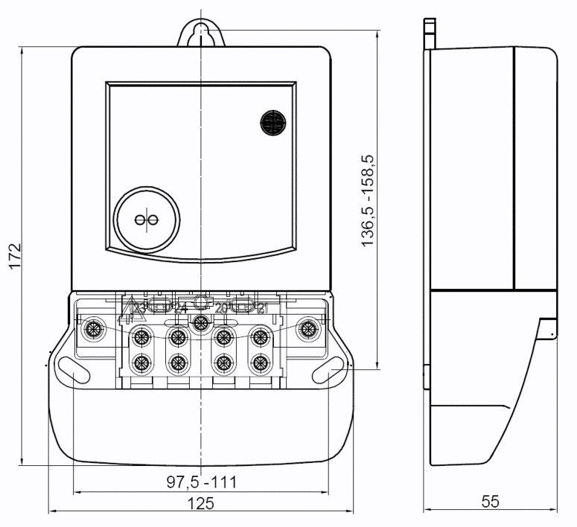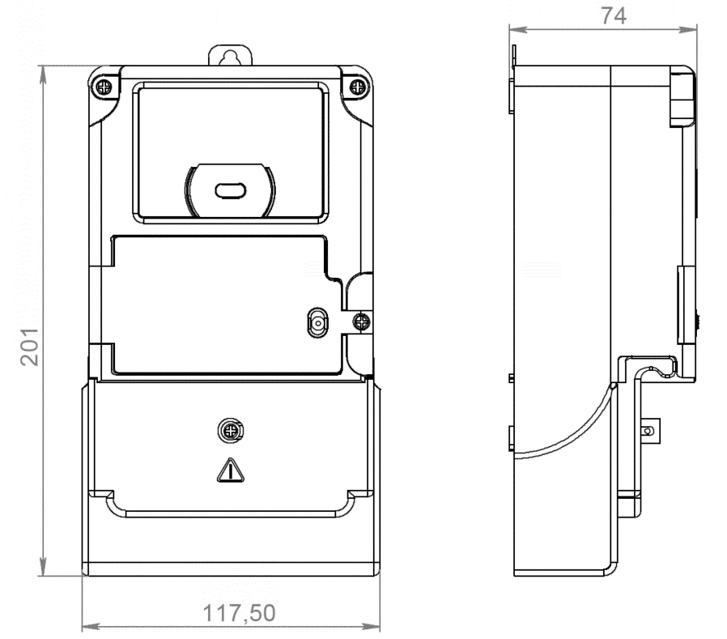
Рисунок В.1 – Тип корпуса W2 Рисунок В.2 – Тип корпуса W3

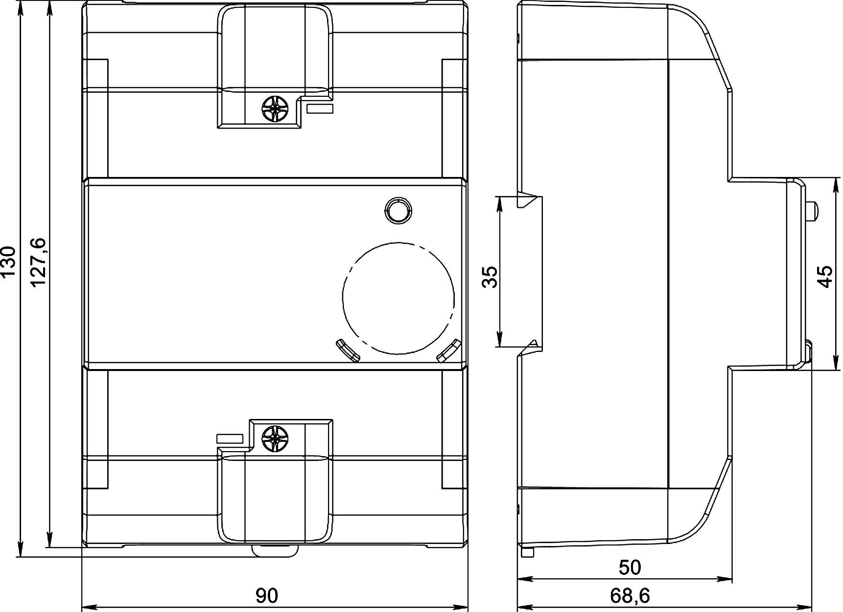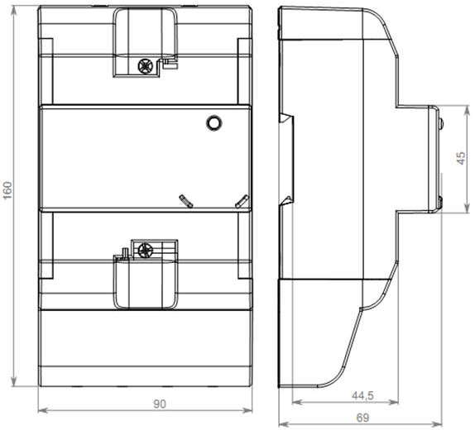
Рисунок В.3 – Тип корпуса D1 Рисунок В.4 – Тип корпуса D4

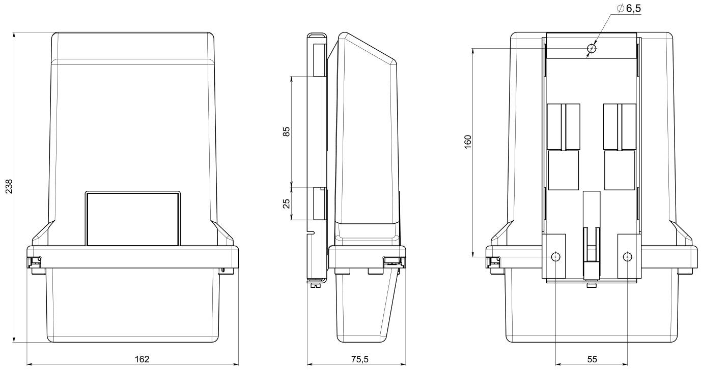

Рисунок В.5 – Тип корпуса SP1

